МБОУ «Новокаякентская начальная школа детский-сад№1»

«СПОРТИВНЫЙ ПРАЗДНИК, ПОСВЯЩЁННЫЙ ДНЮ ЗАЩИТНИКА

ОТЕЧЕСТВА»

**Провела: Исламова М.М.**

Внеклассное мероприятие для 4-3 класса

«***СПОРТИВНЫЙ ПРАЗДНИК, ПОСВЯЩЁННЫЙ ДНЮ ЗАЩИТНИКА***

***ОТЕЧЕСТВА»***

**Форма проведения:** праздник - соревнование

**Цели проведения мероприятия**: воспитывать умение общаться, дружить                                                                                                                                                                                                                                                                   **ВЕДУЩИЙ 1**:Добро пожаловать, гости дорогие!

                         Веселья вам да радости желаем,

                         Давно мы вас ждём – поджидаем.

                         Праздник без вас не начинаем!

**Надия**:      День нашей Армии сегодня.

                   Сильней её на свете нет,

                   Привет защитникам народа,

                  Российской Армии – привет!

**ВЕДУЩИЙ 1**: Всем. Кто сидит у нас в гостях «Армейский танец».

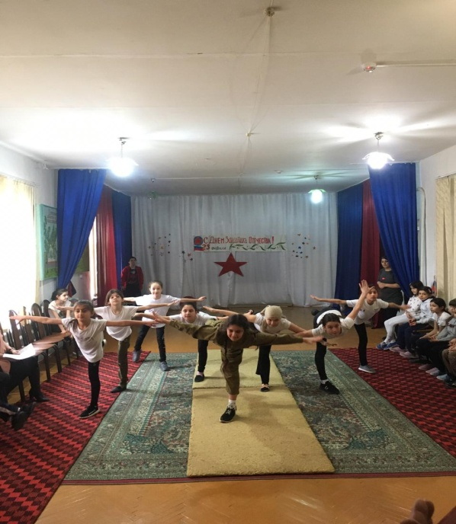

**Калимат**:    Страна моя прекрасная,

                         Легко любить её,

                         Да здравствует, да здравствует,

                         Отечество моё.

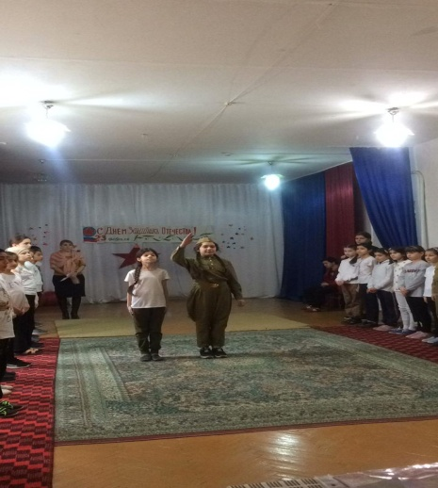

**ВЕДУЩИЙ 2**: Сегодня мы хотим поздравить наших смелых отзывчивых мужчин, всегда готовых откликнуться на зов сердца, Отчизны, совести. И пожелать им сохранить боевую готовность, выдержку, подтянутость. Сегодня мы рады приветствовать пап и мальчиков на нашем спортивном празднике.

**Дженнет**:   Если хочешь стать умелым,

                       Ловким, быстрым, сильным, смелым,

                       Научись любить скакалки,

                       Мячик, обручи и палки.

**(*Звучит «Спортивный марш». Армия (мальчики 3кл.)***

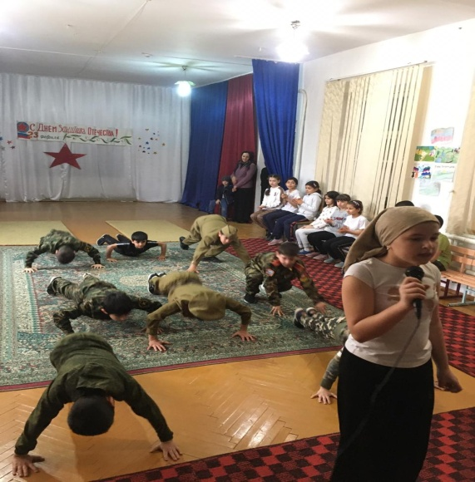

**ВЕДУЩИЙ 2**: Спортом заниматься полезно, а весёлым спортом – вдвойне. Ведь каждая минута занятий спортом продлевает жизнь человека на один час, а весёлым – на два.

**ВЕДУЩИЙ 1**: Итак, в добрый путь. Мы с удовольствием представляем команды.

***(Звучат названия команд, представляют капитанов.)***

**ВЕДУЩИЙ 2**: А я хочу представить наше уважаемое жюри.

**(*Состав жюри****: Джалил А. Шамала Ш.                                                                        )*

**М-Али:**    По плечу победа смелым,

                       Ждёт того большой успех,

                       Кто, не дрогнув, если нужно,

                       Вступит в бой один за всех.

**Насырбек**:   Пусть жюри весь ход сраженья,

                       Без промашки проследит,

                        Кто окажется дружнее,

                       Пусть, друзья, и победит!

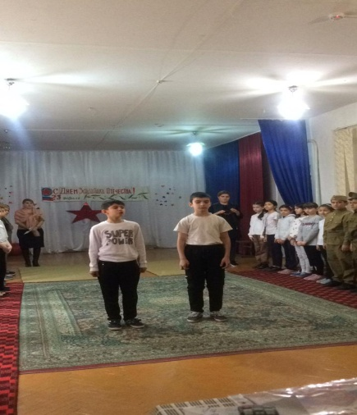

**1конкурс «Верёвка»**

Первый участник бежит и встречает на пути три обруча. Он должен одной ногой наступить в каждый обруч. Добегает до кегли, обегает её, затем возвращается таким же образом назад. Движение продолжает второй участник и так далее.

**2конкурс «Показательные выступления для девочек»**

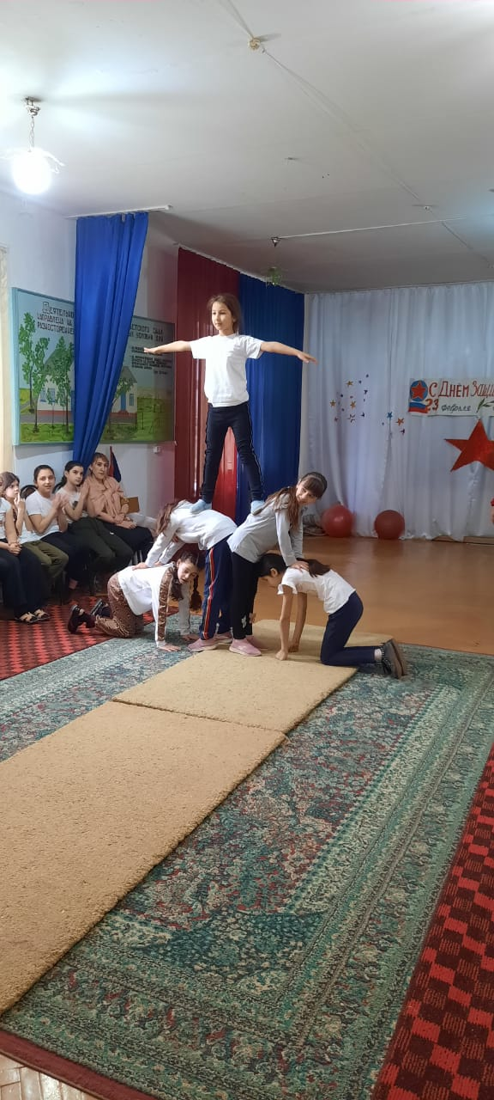

**3 конкурс «Показ выступления для мальчиков 4-3 класса**»

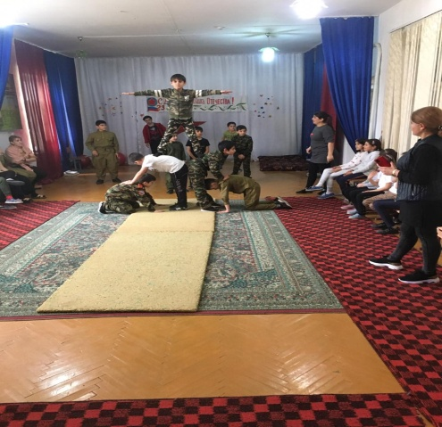

**4конкурс «Эстафета. Бег в мешках»**

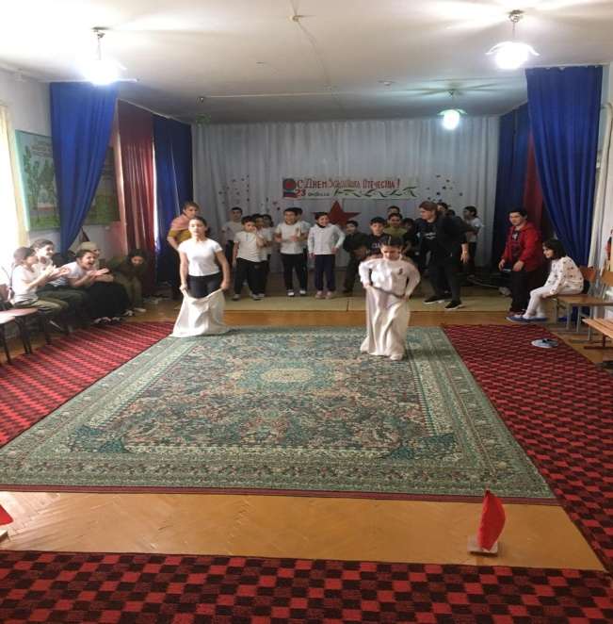

**ВЕДУЩИЙ 1**: Пока жюри подводит итоги, мы хотим поздравить наших пап.

**Арслан**: Пап сегодня поздравляем,

                     Им здоровья мы желаем!

                    Мы подарки им вручаем

                    И не огорчать их обещаем!

**5 конкурс «ШАРЫ**»

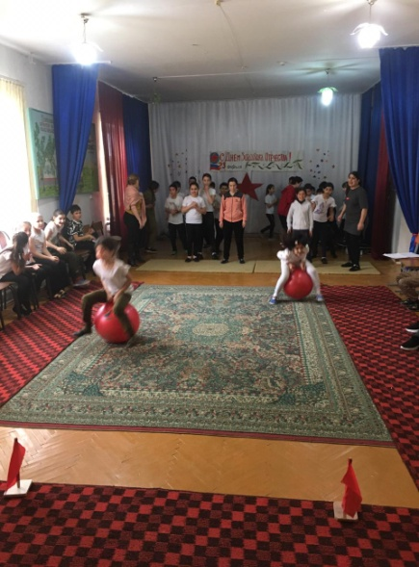

**6 конкурс «Бой на переправе**»

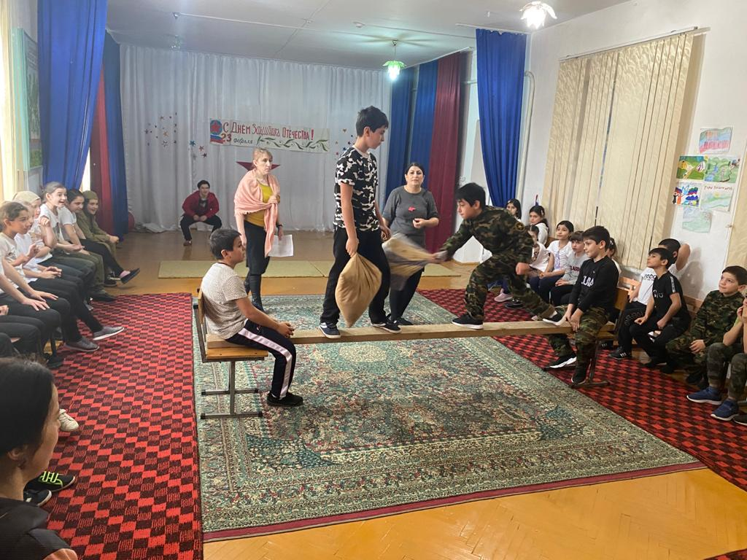

**7 конкурс «Канат**»

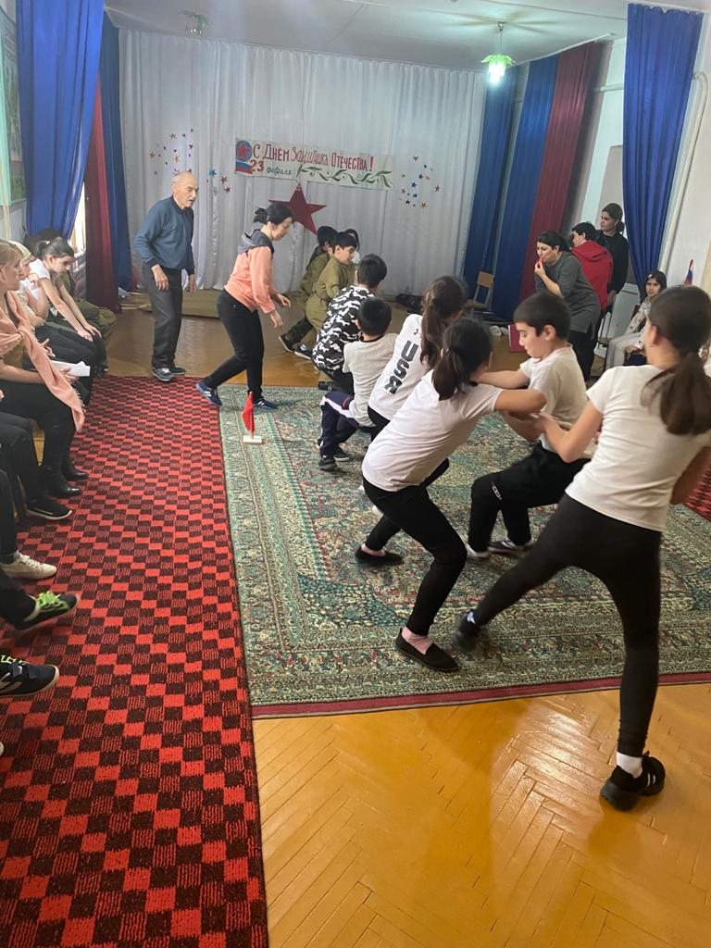

**ВЕДУЩИЙ 1**: Пока жюри подводит итоги наших соревнований, мы отгадаем загадки.

                        1.Просыпаясь утром рано

                           Вместе с солнышком румяным,

                           Заправляю сам кроватку,

                           Быстро делаю…(*зарядку)*

                        2.Не обижен, а надут.

                           Его по полю ведут

                           А ударят – нипочём

                           Не угнаться за…(*мячом)*

                        3.На ледяной площадке крик,

                           К воротам рвётся ученик –

                           Кричат все: Шайба! Клюшка! Бей!

                           Весёлая игра…(*хоккей)*

                        4.Два берёзовых коня

                           По снегу везут меня.

                           Кони эти рыжи

                           И зовут их…(*лыжи)*

                        5.Кто на льду меня догонит?

                           Мы бежим вперегонки.

                           А несут меня не кони,

                           А блестящие…(*коньки)*

                        6.Взял дубовых два бруска,

                           Два железных полозка.

                           На бруски набил я планки,

                           Дайте снег. Готовы…(*санки).*

                        7.Ясным утром вдоль дороги

                           На траве блестит роса.

                           По дороге едут ноги

                           И бегут два колеса.

                           У загадки есть ответ,

                           Это мой…(*велосипед).*

**(*Жюри подводит итоги соревнований. Вручаются грамоты и призы****).*

**Заир**:       Всем спасибо за вниманье,

                           За задор и звонкий смех.

                           За азарт соревнованья,

                           Обеспечивший успех.

**марьям**:     Вот настал момент прощанья,

                    Будет краткой наша речь:

                    Говорим всем : «До свиданья!

                    До счастливых новых встреч!»